***Государственное бюджетное учреждение Ростовской области «Социально-реабилитационный центр для несовершеннолетних Константиновского района»***

***«С днем рождения, Земля!»***

**Экологический досуг для детей дошкольного возраста**

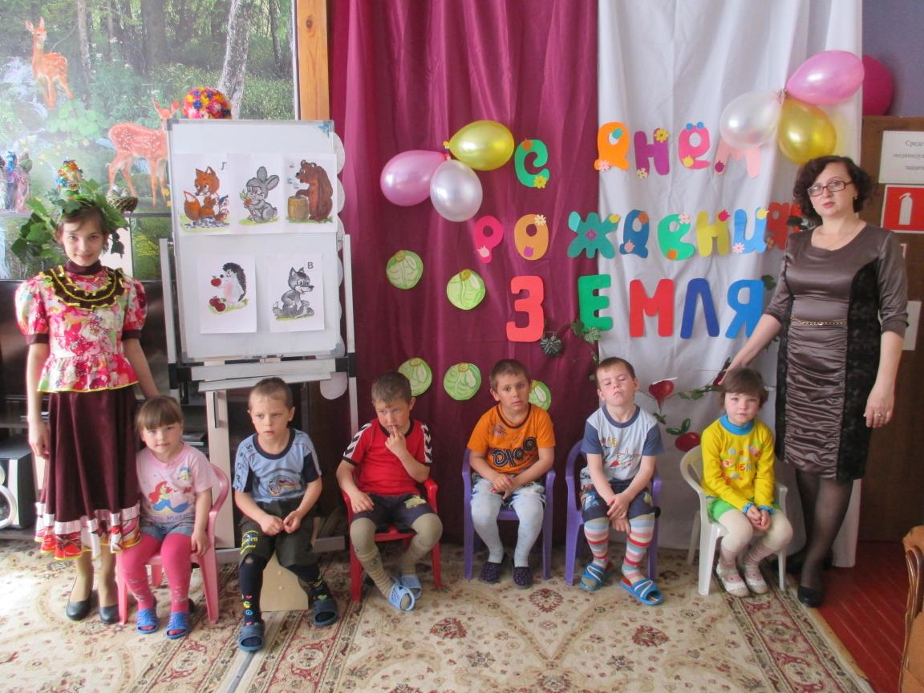

**Воспитатель: Нетребскова Светлана Викторовна**

**19 апреля 2014 года**

**Цель.** Формировать начала экологической культуры. Закреплять умение устанавливать причинно – следственные связи в явлениях природы.

**Задачи**. Продолжать знакомить с законами природы, формировать ответственность за совершение разнообразных действий в окружающей среде. Воспитывать положительное отношение к окружающему миру, к живой и неживой природе.

**Предварительная работа**. Знакомство с природой родного края, чтение художественной литературы природоведческой направленности. Слушание музыки и пения птиц, разучивание игр и песен. Изготовление детьми схем «Правила поведения в лесу», плаката – лозунга «Мы за вас в ответе!», пригласительных для родителей.

**Материал.** Аудиозапись «Звуки живой природы», шапочка «Солнышко», письмо, покрывало, разноцветные круги с заданиями, дидактический материал «Деревья», «Птицы», панно с изображением леса и мест обитания животных, трафареты животных, мусор (бутылки, пакеты, баночки), рюкзак, бинокль, ленточки красного цвета, шляпки грибов (круги красного, коричневого цвета), трафареты ландыша, изображение Земли с космоса.

**Ход досуга**

Звучит аудиозапись «Звуки живой природы». Дети проходят в зал.

**Ведущий.** Ребята, сегодня мы собрались на необычный день рождения. А кто сегодня именинник, вы узнаете, разгадав загадку:

Круглая, но не мяч,

Все время кружится, но не юла,

Есть и суша и вода. Что это? (Земля)

Сегодня – день рождения Земли!

- Каждый из нас старается сделать уютным и красивым свой дом. Но, переступив порог своего дома, мы забываем о том, что за этим порогом - тоже наш дом. Космонавты говорят, что из космоса Земля голубая. И от каждого из нас зависит, чтобы из иллюминаторов космических кораблей они продолжали видеть голубые озёра, а не грязные лужи, леса и луга, а не горы мусора. Очень важно бережно относиться к нашему общему дому - Земле и всем, кто на ней живёт. Кроме нас и наших близких, на земле живёт ещё множество людей. А кто ещё живёт рядом с нами? (Ответы детей) Бабочки и жабы, цветы и деревья, рыбы и птицы, звери и насекомые. Ни мы, ни они не выбирали место, где появиться. Земля - это наш общий дом. Поэтому мы - все жители Земли - очень зависим друг от друга. Земля - наш дом. Значит, нам его и беречь. Но бережёт ли человек свою планету?

**Раздается стук в дверь. Входит Зайчик очень грустный.**

**Ведущий:** Здравствуй, Зайчик! А почему ты такой грустный? Что у тебя случилось?

**Зайчик:** Как же мне не грустить. В нашем лесу случилась беда. Злой волшебник украл нашу Лесную Фею и заколдовал наш дом. Теперь в нашем лесу темно и страшно. Лесная Фея отправила меня к вам за помощью. Вот и письмо передала.

Зайчик передает письмо ведущей. Ведущая читает.

«Дорогие, ребята! Я слышала, что вы очень любите природу. Помогите моим лесным жителям. Наш лес в опасности. Злой волшебник хочет погубить всех животных и все растения. Может случиться большая беда. Планета в опасности! Вы смелые и ловкие, если справитесь с моими заданиями, то сможете добраться до замка злого волшебника и спасти меня и моих друзей. Идите по моим разноцветным подсказкам. Лесная Фея».

**Ведущий:** Ребята, какое тревожное письмо. Если мы не поможем Лесной Фее, то наша планета может погибнуть. Поможем? (Ответы детей). А с заданиями справитесь? (Ответы детей).

Хорошо! Тогда мы возьмем с собой в помощники, догадайтесь кого?

Ну-ка, кто из вас ответит:

Не огонь, а больно жжет,

Не фонарь, а ярко светит,

И не пекарь, а печет. (Солнце.)

**Ведущий:** Молодцы, ребята! Солнышко будет освещать нам дорогу, ведь в лесу теперь темно и мы можем заблудиться.

Ведущий надевает шапочку «Солнышко» на голову ребенка.

**Игра «Солнышко и дождик»**

Солнце яркое встает,

Лучики свои нам шлет,

Руки солнцу мы протянем.

- Здравствуй, - солнышку мы скажем. 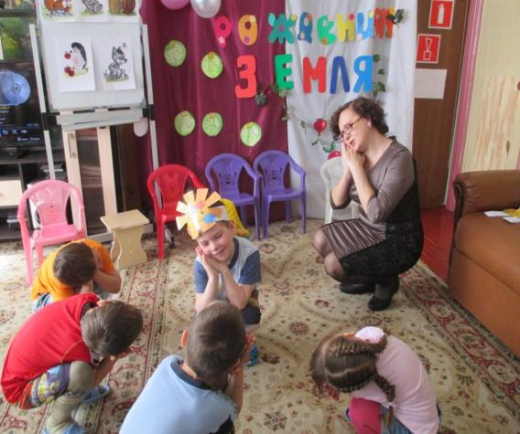

Ведущий накрывает детей волшебным покрывалом. Дети стоят по кругу. «Солнышко» - в центре круга. Звуки музыки затихают.

**Ведущий:** Вот, ребята, мы и попали в лес. Посмотрите сколько здесь мусора. А вот и первое задание от Феи.

**Задание 1.**

**Игра «Собери мусор»** (Ведущий читает задание.)

«Злой волшебник превратил наш лес в огромную свалку. Кругом валяются бутылки, пакеты, банки. Помогите очистить лес от мусора»

**Задание 2.**

**Дидактическая игра «С какой ветки детка?»**

«Ребята, вы наверняка знаете, какие деревья растут в моем лесу. Помогите листочкам и семенам попасть на свое дерево»

**Задание 3.**

**Дидактическая игра «Угадай, что в мешочке?»**Вы знаете игру «Чудесный мешочек»? играть мы будем сегодня по - иному. Кому я предложу достать из мешочка предмет, ни будет его сразу вытаскивать, а ощупав, сначала назовет его характерные признаки.

**Задание 4.**

«В лесу можно увидеть большие муравейники. Муравьи являются санитарами леса. Они уничтожают миллионы насекомых, которые губят лес. Злой волшебник разорил муравейники. Помогите муравьям»

Ведущий: Ребята, а давайте споем муравьям нашу песенку и тогда у них поднимется настроение и они быстро построят новые муравейники.

**Песня «Муравей»**

**Задание 5.**

**Дидактическая игра «Угадай по описанию»**Ребята, посмотрите. Деревьев в лесу много, а животных не видно совсем. Что же это за белые карточки, которые лежат под деревьями? Чтобы узнать, надо внимательно послушать загадку. Как только догадаетесь, кто это, карточку можно будет перевернуть.  
- злой, голодный, серый (волк)  
- маленький, длинноухий, серый или белый (заяц)   
-рыжая, ловкая, хитрая, пушистая ( лиса)  
-большой, неуклюжий, косолапый ( медведь)  
-маленький, колючий, серый (еж)  
(по мере  называния  открываются предметные картинки и появляются животные)  
дети назвали  лесных зверей.

А теперь мы присядем на лесные пенечки и назовем детенышей животных.

**Задание 6.**

**Исполнение хороводной игры «Вышла курочка гулять…»** 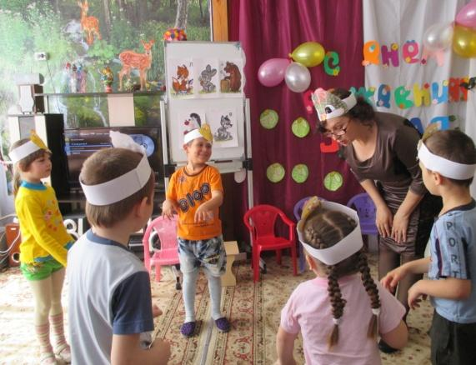

**Задание 7.**

А правила поведения в лесу вы знаете?

Дети перечисляют правила поведения в лесу, просматривая презентацию.

**Ведущий:** Молодцы, ребята! (Звучит аудиозапись «Звуки природы».) Вы слышите, лес снова ожил. Значит, мы выполнили все задания Лесной Феи. Смотрите, вот еще одна подсказка.

(Берет листик. Читает.)

Ребята, чтобы появилась Фея, нужно прочитать волшебные слова:

Тропинки, тропинки –

Дорожки лесные.

Куда вы, куда вы

Бежите, родные?

Тропинки, тропинки –

Морщинки земли.

Откройте, тропинки,

Нам тайны свои!

Появляется Лесная Фея.

**Лесная Фея:** Спасибо вам, ребята, что спасли меня и мой лес. Вы очень сильные и смелые, и сможете, стать хорошими друзьями природы, и будете ее беречь и защищать.

На прощанье хочу вам сказать:

Бесценна российского леса краса,

Зеленое золото – наши леса.

Богатство лесов береги и храни,

Тебе благодарными будут они.

**Дети исполняют хоровод «По малину в сад пойдём»**

**Ведущий:**

Наш праздник, завершая, детвора,

Ей скажем: «С Днем рождения, Земля!»

А на вопрос, какой Земле подарок подарить?

Отвечу вам: давайте не сорить!